云南省昆明市2015年中考物理试题（word版试题，扫描版解析）
一、选择题（本大2共8小题，每小题3分，共24分）。下列各题的答案中只有一个是正确的，请考生用2B铅笔把答题卡上对应题目的答案标号涂黑。
1．关于电磁波的叙述，下列说法中不正确的是
A.电磁波可以传播信息
B.不同波长的电磁波在空气中传播的速度不同
C．电磁波传播不需要介质
D.当电磁辐射达到一定强度，也会造成电磁污染
2．下列现象中属于升华的是
A.烧水时，壶嘴喷出的“白气” B.加在饮料中的冰块不见了
C．撒在地上的水一会儿没有了 D．放在衣柜里的樟脑丸越来越小
3．下列对光现象的解释，正确的是
A.远视眼镜能矫正远视眼，是因为其镜片对光有会聚作用
B.日食是由于光的折射形成的
C．能够看到周围的物体，是因为眼睛发出的光照射到物体上
D.水杯中的筷子看起来折断了，是由于光发生了漫反射
4．下面说法中正确的是
A.发电机的工作原理是磁场对电流的作用
B.滑动摩擦力的大小与接触面积有关
C.做功和热传递都可以改变物体的内能
D.定滑轮既能省力，又能改变力的方向
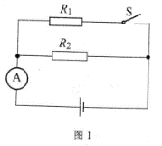
5．如图1所示的电路，电源电压不变。当开关S由断开到闭合，电路中
A.电流表示数不变，电阻R₂两端电压减小
B.电流表示数变大，电阻R₂的功率变大
C.电流表示数变小，总功率变大
D.电流表示数变大，总电阻变小
6．用与毛皮摩擦过的橡胶棒，去靠近用细线悬挂的轻质小球，发现小球被排斥，则小球
A. 一定带正电 B．一定带负电 C．可能带正电，也可能带负电 D. 一定不带电
7．对下列物理概念的理解，错误的是
A.速度用于描述物体运动的快慢
B．光线用于描述光传播的方向和路径
C．温度用于描述物体所含热量的多少
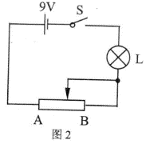
D.电阻用于描述导体对电流阻碍作用的大小
8．在图2所示的电路中，电源电压为9V保持不变；AB为滑动变阻器，最大阻值R_{AB}=30 Ω；小灯泡的额定电压为6V，额定功率为1.8W。闭合开关S，滑动变阻器滑片从B端向A端缓慢移动，当到达某一位置C处时，小灯泡刚好正常发光，则CB之间的电阻应为
A. 5Ω B. 10Ω C. 15Ω D. 20Ω
二、填空题（本大题共9小题，每空1分，共20分）。请考生用黑色碳素笔在答题卡上作答，不要求写出解答过程。
9．核能是一种新能源，核裂变是产生核能的一种方式，另一种核反应方式是____；半导体二极管具有 导电性；若用超导体输电，优点是可以实现输电过程中____电能损失。
10.用头项出去的足球仍能继续运动，是由于足球具有 ；足球最终落回到地面，说明 力可以改变物体的 ；在足球下落过程中，足球的重力势能减小，动能____。
11.打电话时，我们仅凭声音就可判断对方是谁，这是通过声音的 进行判断的；从手机中听到对方的声音，是由于手机的喇叭 产生。
12．小萌同学骑自行车上学途中，以自行车为参照物，小萌是 若小萌以5m/s的速度从家里骑车10min到达学校，小萌家距学校____m。
13．一个凸透镜的焦距是10cm，当把物体放在凸透镜前28cm的位置时，在凸透镜后的光屏上出现一个倒立、 的实像。小明站在平面镜前2m，他在平面镜中成的像距平面镜 m。
14.可充电电筒的电池能反复充放电使用，既节约了资源，也保护了环境。电池充电时， 能转化为化学能，用电筒照明时，小灯泡将电能转化为 能。
15．起重机的钢绳吊着5×l0³N的重物，先以0.5m/s的速度匀速上升，后静止在空中，再以1m/s的速度匀速下降，在这三个运动状态下，钢绳对重物的拉力分别为F₁、F₂、F₃，则F₁_F₂ F₃（填“>”、“<”或“：”）。
16．新建成的牛栏江引水济昆工程，是将水从海拔较低的德泽水库，引到海拔较高的盘龙江上游。每年对昆明提供5.67亿立方米的水，耗电及相关运行费用已近10亿元。所以，珍惜水资源是每一个市民应尽的责任和义务。此工程是在德泽水库库区建泵站，将水泵入山坡高处的水池后，再自流回昆明。泵站的提水高度约220m，每秒流过水流横截面的水量是18m³。将1.8×l0⁴kg的水提高220m，水泵对水所做的功是 J，做功的功率是 w。（g取10N/kg，ρ_{水}=1.0×l0³ kg／m³）
17．在海拔2千米以内，可以近似地认为海拔每升高12米，大气压变化1毫米汞柱。随着海拔的升高，大气压强 （填“降低”、“不变”或“升高”）。若海平面处的大气压为P₀，则海拔为h(h<2000m)处的大气压Px= 。（只写解析式，不要求带单位）
三、作图、实验与探究题（本大题共5小题，共34分）。请考生用黑色碳素笔在答题卡上作图和解答，答题中需要文字说明的应简明扼要。
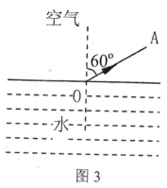
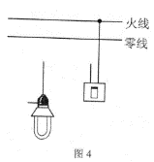
18.（4分）完成下列作图（每小题2分）
(1)图3中的OA是光从空气斜射到水面，经水面反射的一条光线，请作出它对应的入射光线和入射光线对应的折射光线。
(2)将图4中的灯和控制灯的开关连入电路。
19.（4分）请记录下列量具所测物理量的数值（每小题2分）
(1)图5中体温计的示数是 ℃。
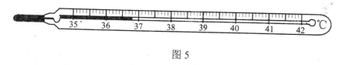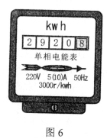
(2)图6中电能表的示数是 kw．h。
20.（8分）在探究浮力的大小与哪些因素有关的实验中，小强做了图7所示的实验。
(1)甲乙两图可知，物体在水中受到的浮力是_____N；
（2）图7乙丙两次实验是为了探究浮力的大小与 的关系；
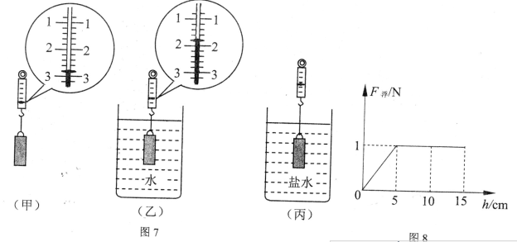
(3)从物体刚开始接触水面至浸没于水中，它所受浮力大小与浸入水中深度的关系如图8所示，由此得到
结论一：物体所受浮力大小与排开液体的体积有关：
结论二：物体未浸没前，它所受浮力大小可能还与____有关；
结论三：当物体浸没于水中后，浮力大小与 无关。
(4)为了探究结论二是否正确，老师为同学们准备了以下实验器材：
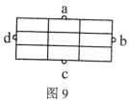
弹簧测力计、足够的水、一个密度大于水的均匀长方体，长方体表面标有等距离的线，如图9所示。为了便于弹簧测力计挂住长方体，在长方体上设置了a、b、c、d四个挂扣。请仅用以上器材设计实验，并写出实验步骤和分析论证。
实验步骤：
①用弹簧测力计 ，读出并记录弹簧测力计的示数F₁；
②用弹簧测力计 ，读出并记录弹簧测力计的示数F₂。
分析论证：
- 若F₁=F₂，说明物体未浸没前，它所受浮力大小与 ；
②若F₁≠F₂，说明物体未浸没前，它所受浮力大小与 。
21.（8分）在探究通电螺线管外部磁场的实验中，采用了图10所示的实验装置。
(1)当闭合开关s后，小磁针 发生偏转（填“会”或“不会”），说明通电螺线管与小磁针之间是通过 发生力的作用。
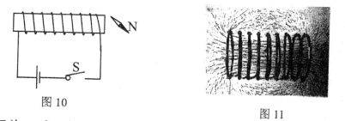
(2)用铁屑来做实验，得到了图11所示的情形，它与 磁铁的磁场分布相似。为描述磁场而引入的磁感线 真实存在的。
(3)为了研究通电螺线管的磁极性质，老师与同学们一起对螺线管可能的电流方向和绕线方式进行了实验，得到了如图12所示的四种情况。实验说明通电螺线管的磁极极性只与它的 一有关，且这个关系可以用 判断。
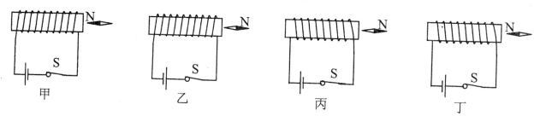
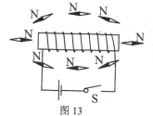
(4)闭合开关S，通电螺线管周围的小磁针N极指向如图13所示，由图可知：在通电螺线管外部，磁感线是从 极发出，最后回到 极。

22.（10分）木柴、焦炭、木炭等都是常用的燃料，对它们取不同质量进行完全燃烧，得到了下表的数据：
燃料的质量/q |  | 100 | 200 | 300 | 400
燃料完全燃烧放出的热量 | Q_{木柴}／J | 1.3×10⁶ | 2.6×10⁶ | 3.9×10⁶ | 5.2×10⁶
燃料完全燃烧放出的热量 | Q_{焦炭}／J | 3.0×10⁶ | 6.0×10⁶ | 9.0×10⁶ | 12.0×10⁶
燃料完全燃烧放出的热量 | Q_{木炭}/J | 3.4×106 | 6.8×106 | 10.2×106 | 13.6×106
(1)从表中的数据可以得到，相同质量的不同燃料，它们完全燃烧所释放的热量是____的；
对于同一种燃料，质量越大，完全燃烧所释放的热量越____。
(2)从表中的数据还可以看出，对于同一种燃料， 和 的比值是不变的，这个不变的比值，反映了燃料本身的一种性质，物理学中把它称之为____，它是用来描述燃料完全燃烧时，释放热量能力大小的物理量。
(3)完全燃烧0.01m³的天然气放出的热量是 J；如果这些热量完全用于加热水，可使 _kg的水温度升高10℃；实际加热这些水所燃烧的天然气比上述要多许多，原因是用燃气灶烧水时，除了水吸收的热量外，一部分传给了盛水的容器，另外一部分传给了 （答一个即可）。[q_{天然气}=4.2×l0⁷J／m³, C_{水}=4.2×l0³J/(kg．℃)]
(4)在烧水过程中，人们关心的是燃烧天然气所放出的热量中有多少被水吸收，为了衡量水吸收的热量在完全燃烧天然气放出的热量中所占比例，物理中引入____来描述，我们总是希望它的值越 越好。
四、综合题（本大题共3小题，共22分）。请考生用黑色碳素笔在答题卡上作答，解答时应写出必要的文字说明和公式并代数值和单位计算，文字说明应简明扼要。
23.（8分）将一边长是0.1m的实心正方体，缓慢放入盛满水的烧杯内，待它静止时，从杯中溢出0.6kg的水。(g取10N/kg，ρ_{水} =1.0×l0³kg/m³) (1)求正方体受到的浮力； (2)求正方体排开水的体积；(3)判断正方体在水中静止时处于漂浮、悬浮、还是沉底，并写出判断依据；(4)求正方体的密度。

24.（8分）在如图14所示的电路中，电源电压不变，R₁=3Ω，R₂=6Ω。(1)当S_{l}、S₃断开，S₂闭合时，电流表示数为1A，求电源电压。当S_{l}、S₃闭合，S₂断开时，求：(2)电路中的总功率；(3)通电1min，电阻R₁产生的热量。
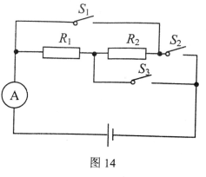
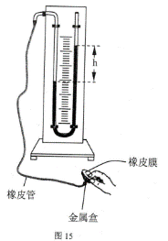
25（6分）U型管压强计是专门用来研究液体压强的仪器。没有按压金属盒上的橡皮膜时，U型管两管内液体的液面位于同一水平高度，管内液体的密度为ρ。当用手指按压橡皮膜时，U型管内液体的液面如图15所示，(1)若手指与橡皮膜的接触面积为S，求手指作用在橡皮膜上的压力F；(2)若橡皮管内壁上有一个较薄的小圆斑，其面积为S，，求管内气体对它的压力F’。（设当时的大气压强为Po，手指与橡皮膜的接触面和小圆斑的面近似看作平面，不要求代单位计算）

